8300测试站阀箱/模组侧300-4.5k模型预测报告

摘要：HYSYS或基于物性计算的Excel流程仿真，本质上是稳态模拟，精度较高，但其对于瞬态计算的底层是基于时间积分的微分代数方程组，为了保证时间积分的数值稳定性，软件采用较小的时间步长，计算耗时较长。工业上的模型预测控制（MPC）要求系统在1秒钟内能算出未来10分钟的几十种不同阀门开度下的温度曲线，从而选出最优解，传统物性计算的方式显然无法满足。结合深度学习将极为复杂的物理演化规律训练为时序代理模型（GRU），推理耗时在毫秒级，满足MPC的时效性需求。同时对现场真实数据进行训练，模型能够自动补偿传输管道漏热、传感器漂移等无法用理想物理方程精确描述的现实误差，即使在边界条件未知，或部分传感器失效的情况下，依然能依靠历史时序逻辑推演出系统走向，系统整体鲁棒性较高。
难点：原始数据的获得与清洗、PINN+GRU模型构建与参数修改

- 测试站背景介绍
8300测试站分为阀箱侧和模组侧，阀箱侧包括低温管道、换热器、混气管道等，用于控制送入模组测的温度。模组侧主要用于测试八腔超导模组在极低温（2k）条件下的性能，测试站开始降温时系统先由G1/G2管路通氮气进行降温，温度达到一定要求后，开启AB管路通氦气进行降温，在后续的管道里面进行混气后，经过逆流式换热器送入模组侧，AB管路为系统的主要降温管路，A管用于送气，B管出气。
在模型预测中，导出的数据温区在300k-4.5k，暂时不考虑2k的预测。8300测试站整体模型分为（1）、（2）、（3）三个模型，（1）模型为300k-120k阀箱侧模型，（2）模型为120k-4.5k阀箱侧模型，（3）模型为300k-4.5k模组侧
对于阀箱侧，G1、G2管的入口处设置阀门CV8300、CV8313，两个管路在阀门后合并为一条管路，在这条管路上设置TE8310、PT8310两个传感器，随后经过阀门CV8410并入入混气管路。A管入口处设置阀门CV8351，随后与G1、G2管道的气体进行混气。混气管经过一段距离拆分为两路a、b，a路经过HX8300换热器的旁通阀CV8452后连接到换热器的出口处。b路接入换热器的热端入口处，在分路后b分路设置有流量计FT8451,温度计TE8451，压力计PT8451，随后进入换热器，换热器热流出口设置TE8452、PT8452两个传感器，随后与a路合并，合并后管路设置TE8453，这就是阀箱侧模型的Target。模组侧出口处连接到换热器的冷流部分管路，换热器冷流入口管道设置TE8408、PT8408B，换热器冷流管道出口处设置TE8409、PT8491,随后流出阀箱。
对于模组侧，A-F管ValueY为模组侧与阀箱侧连接的六通道传输管道上的温度传感器，COOLDOWN、EC-V2、FC-V1为八腔模组的降温控制阀门，用于最后一级降温速率（流量）控制，FC-V1作为备用阀门，一般开度均为0。Thv为八腔模组的平均温度，也是模组侧模型的Target温度。VAC01、VAC02、VAC03为真空度传感器，当开启快降，抽压降低到4.5k时，主要参考这三个传感器。
其余传感器为相关管路的径向温差、六通道其余管路的阀门开度、温度压力等，由于PLC自动化状态机使用这些参数，因此一起送入模型训练，阀箱侧模型和模组侧模型的输入数据传感器名称见附录。
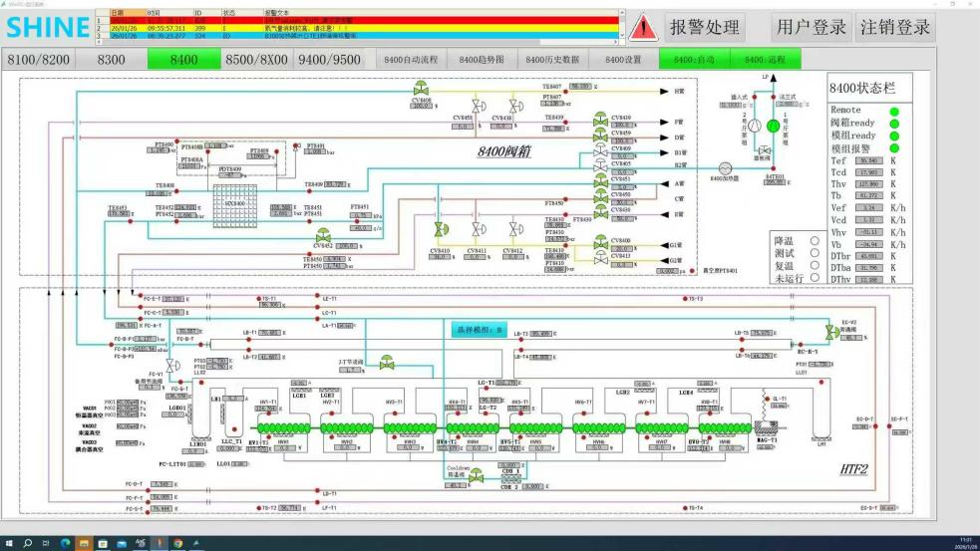
8400测试站布局图
二、模型架构：
训练模型：GRU
原始训练数据：2025.11.30 HTC 8300 模组侧/阀箱侧300k-4.5k
2026.1.18 HTC 8300模组侧/阀箱侧 300k-4.5k
2026.4.3 HTC 8300 模组侧/阀箱侧300k-4.5k
2025.5.1 HTC 8300 模组侧/阀箱侧300k-4.5k
原始测试数据：2025.12.26 HTC 8300 模组侧/阀箱侧 300k-4.5k
采样频率：0.1 HZ（10s采样一次）
*训练数据扩增：对原始数据，对温度数据增加（-0.2 k，+0.2 k）的整体偏移误差，对所有的传感器数据增加0.05标准差的高斯白噪声，将三个训练数据扩展到30个。
数据清洗：中值滤波+S-G平滑滤波
输入特征：当前时刻的AB管主要温度和压力传感器以及阀门开度数据，包括Target
输出特征：60个时刻后的Target
新增输入特征一：增加阀门注意力机制，前后两个时刻阀门开度变化超过0.05，即增加模型的注意力，因此模型更多关注阀门开度变化的时刻。
新增输入特征二：增加当前时刻前60个时刻的Target温度滑动平均数值，模拟热惯性特征
新增输入特征三：增加阀门开度和主要温度压力传感器的一阶、二阶差分特征
*新增输入特征三：由于温度下降的速率，取决于真实的制冷功率，新增G管入口处以及换热器热流入口处的制冷量数据。通过python中的coolprop调用refprop物性库，计算G管入口处，即TE8310处的流体密度和焓值，进而估算出此处的制冷量。但由于此处没有安装流量计，考虑经过阀门的流量估算为正相关于阀门开度乘以流量密度开平方，具体相差的比例交由模型黑盒进行计算。
$$质量流量(q_{m})∝阀门开度(CV)×\sqrt{流体密度(ρ)}$$
$$制冷量=流量×焓值∝CV×\sqrt{ρ}×H$$

在TE8451处，温度、压力、流量传感器均有，因此可以轻松算出此处的制冷量。

$$质量流量(q_{m})=流量计读数(FT)×ρ$$
$$制冷量=q_{m}×H$$
三、模型参数：
节点数：128
EPOCHS ： 400
PREDICT_STEPS ：60
LOOK_BACK ：60
BATCH_SIZE ：128
Patience ：15

四、模型预测结果：
在当前时刻，预测后面第60个时刻（即：15min）的Target温度
上方蓝色曲线为原始温度曲线，红色曲线为预测的温度曲线，下方橙色柱状图为施加阀门注意力的时刻
1、模组侧 300k-4.5k模型预测结果（直接预测）
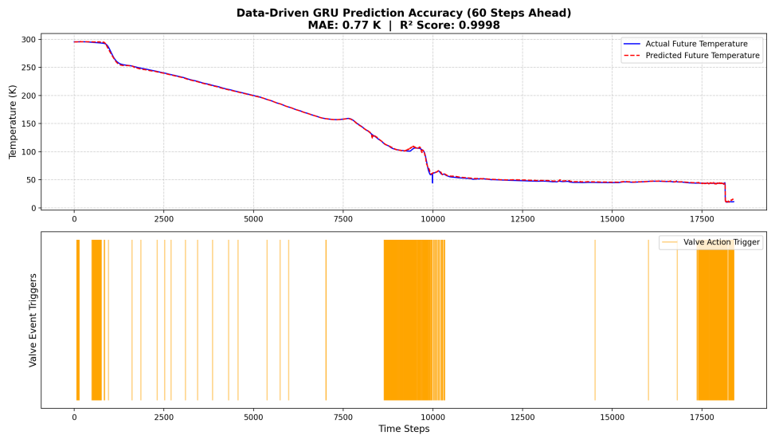
- 阀箱侧 300k-120k 模型预测结果（直接预测）
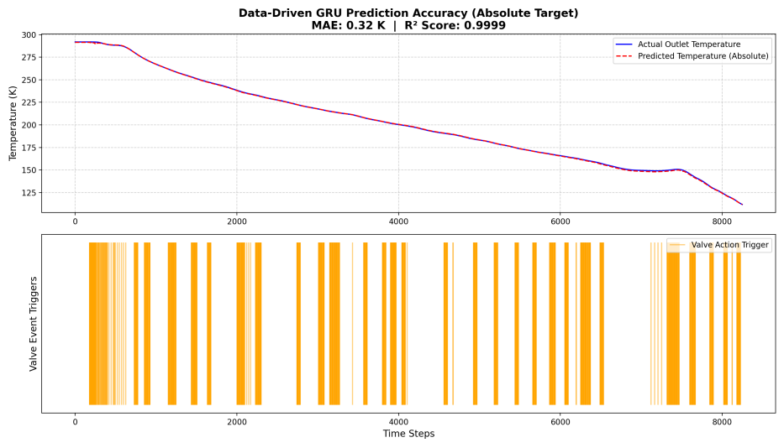
- 阀箱侧 120k-4.5k 模型预测结果（残差预测）
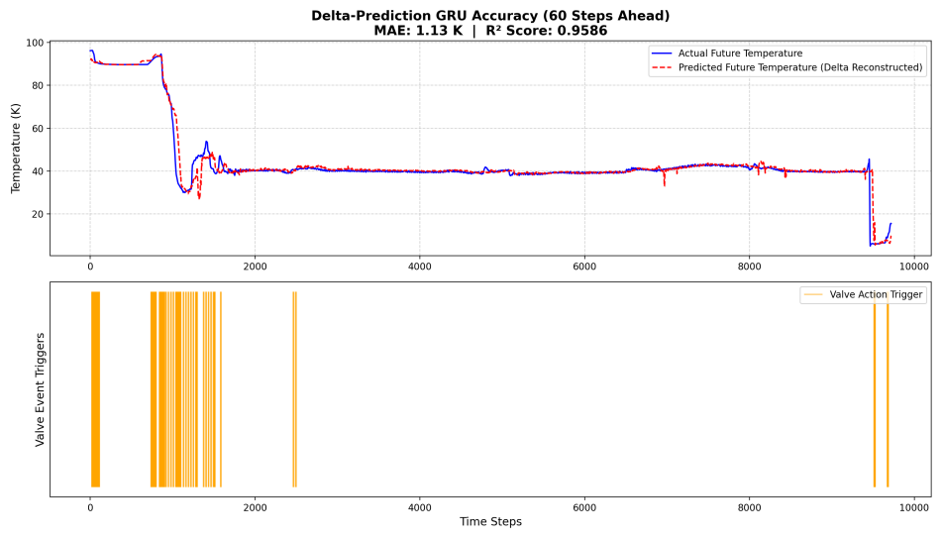
- 原始数据清洗：
对于温度预测而言，要看到的阀门开度变化对应的是温度降低的整体的趋势，相应的原始数据中的抖动、毛刺等数据，经过数据扩增后，会大幅度影响模型的训练效果。
针对原始导出的数据存在飞点，且传感器存在噪声，温度曲线波动明显。简单的飞点过滤会错误的滤除掉45k下快降阶段的温度变化，抹平真实的阶跃边缘。引入双侧趋势验证，相邻两点不相等且方向相反时则触发，但温度曲线中存在斜坡状2-3步下降，2-3步再上升的抖动，无法被滤除。
因此对关键温度数据（如TE8353/THV）进行中值滤波，处理飞点数据同时保留边缘特征，再进行S-G平滑滤波，进一步平滑曲线，避免阶梯效应。
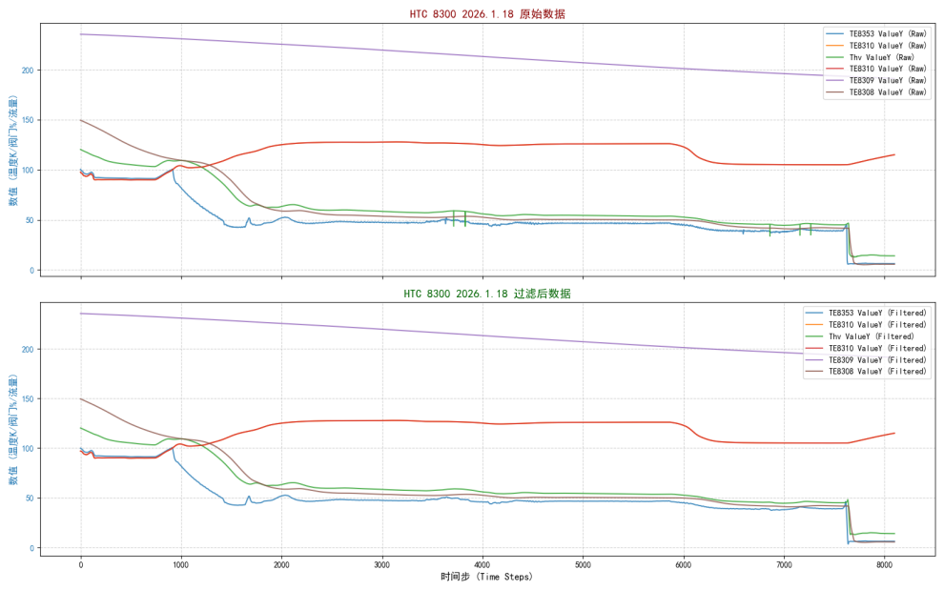

六、消融实验：
模型训练完毕，希望观测新增的特征中，哪个特征对模型的整体影响最大。在当前时刻，预测后面第90个时刻（即：15min）的Target温度。逐个去掉新添加的特征，观测模型的训练效果变化
- 去除特征二，其余保持不变（去除热惯性特征）
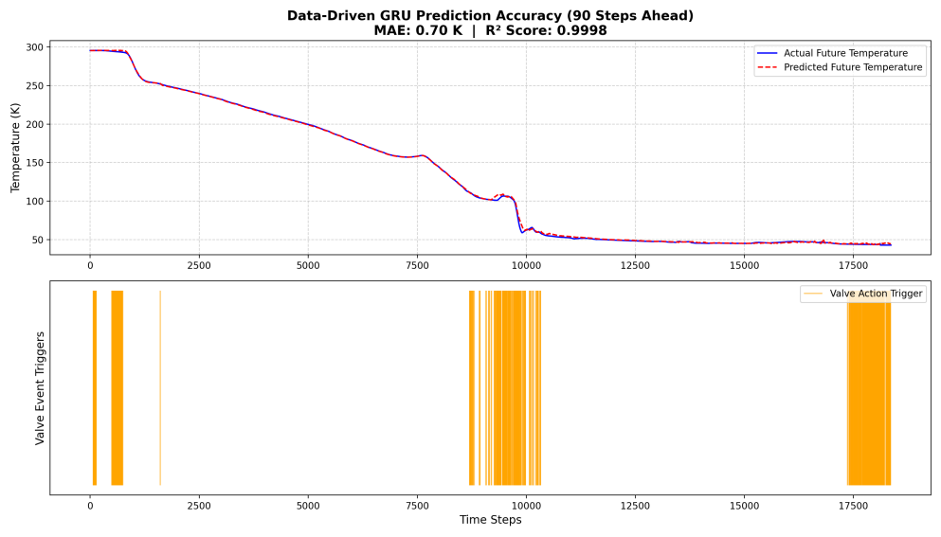
- 去除特征一和特征二，其余保持不变（去除阀门注意力机制+热惯性特征）
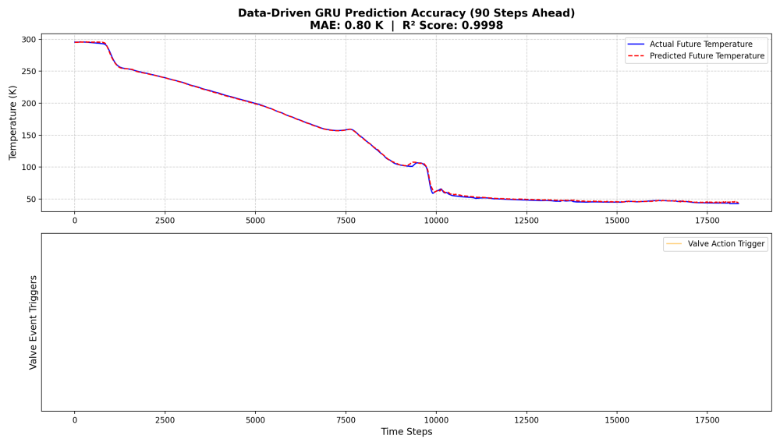
3.去除特征一与特征二，原始训练数据恢复为三条
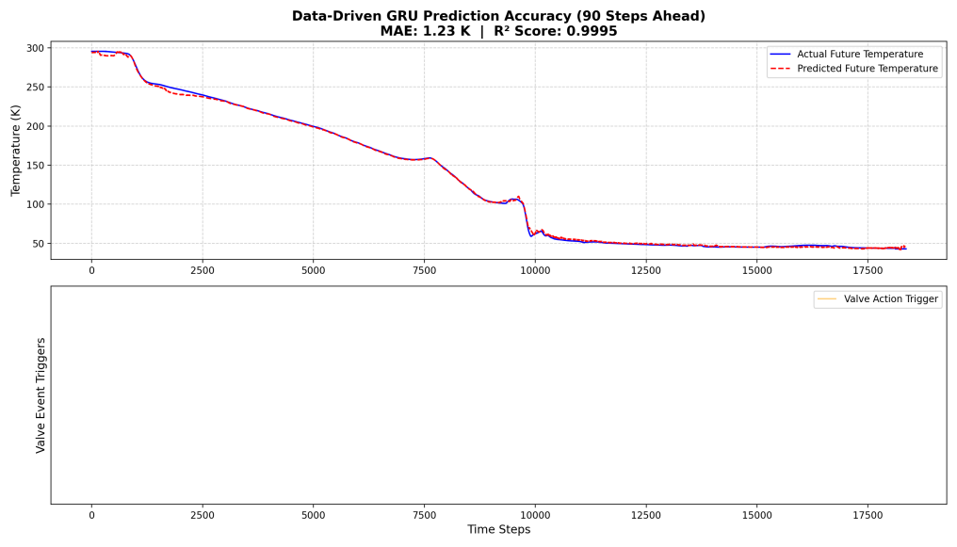
通过消融实验可以得出，对模型训练结果影响最大的是原始数据的扩增，其次为热惯性，最小的为阀门注意力机制。

七、改进方向一：结合仿真进行训练：
为了验证模型是否真的学习到了物理规律，而非只是学习曲线的变化，对模型进行测试。
对于模组侧300-4.5k模型，本身训练的参数较少，但却有着不错的预测结果，因此对该模型进行测试，对原始测试的数据在第5000时刻，修改Cooldown的阀门开度从50%到75%持续300个时刻，在新生成的测试数据上，运行该模型观测效果。
将阀箱侧300-120k模型调大CV8300阀门开度从20%到70%持续300个时刻作为对比。
测试结果如下方所示,蓝线为模型在没有经过修改的测试数据上预测的结果,红线为在修改后的测试数据上预测的结果，黄线为阀门开度曲线。

(a): 模组侧300-4.5k模型，在第五千个采样点，将Cooldown阀门开度从50%拉大到75%
(b)：阀箱侧300-120k模型，在第四千个采样点，将CV8300阀门开度从20%拉大到80%

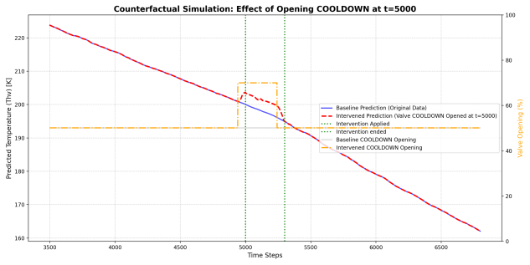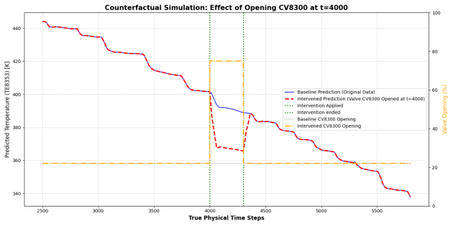
- (b)
由(a)图可见在Cooldown降温阀打开时，反而预测的结果导致温度的上升，这是很奇怪的现象，模型没有学习到阀门打开-->温度下降的物理规律。但是在(b)图中调小CV8300的瞬间温度开始下降，并且在下方出现一段平稳下降的趋势的平台期，说明模型懂得了阀门与降温速率的对应关系，并且阀门不变时模型可以维持一个相对恒定的降温速率。
因此可以说明，基于目前已有的数据训练的模型，不足以预测全部的工况，即并没有学到完全的物理知识，虽然误差较低，但很可能是根据多次相似的Target曲线，强行拟合出来的曲线。下图所示为已有数据的THV绘制的曲线，可以发现，除了2025.11.30日的降温曲线有较大的波动外，其余曲线的波动基本保持一致，只在时间幅度上变化。
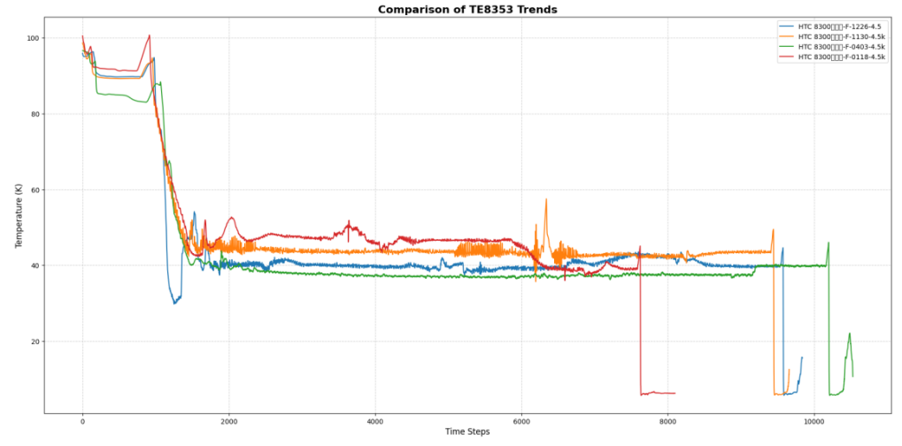
模组侧四次真实降温Thv曲线
文献[1]中，ITER使用的4C软件是目前核聚变领域最先进的超导磁体系统热工水力分析工具之一 ，文献中使用4C生成大量理论精确的数据，给ANN进行训练。训练出高精度的模型，再替换掉4C的的部分计算耗时较久的部分，对4C模型进行改进。
因此考虑结合仿真的数据进行训练，整体的架构如下：

- 采用控制变量法，对A、B、G管几个主要的控制阀门，单独从开度从0-100%，记 录整体的温压、流量变化曲线。
- 改变(1)过程的阀门开度变化的速率，再次记录数据。
- 通过仿真数据进行训练，给模型一个整体的趋势和框架，再结合真实的数据再次进 行训练(全连接层)，补充系统中的漏热、老化等的细节信息，输出预测的温度曲线。

由于仿真中没有阀门开度，只有流量的数据，需要知道实际测试站的入口的流量数据，阀门前压力数据和相应的管道的内径等参数，将实际中的阀门开度映射到流量的数据。
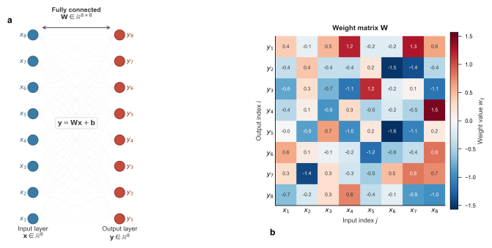
预期结果：
- 生成的模型可以覆盖完整工况，在物性计算的理论的基础上，有更加贴合实际的温度曲线，实现测试站的预警功能
- 输入阀门开度对应输出未来温度变化的模拟系统，满足MPC控制的要求，能够实现动态的调节阀门，目标的曲线跟着变的效果
- Python封装好的仿真程序

附录：
[1] Froio A, Bonifetto R, Carli S, et al. Design and optimization of Artificial Neural Networks for the modelling of superconducting magnets operation in tokamak fusion reactors[J]. Journal of Computational Physics, 2016, 321: 476-491.

（1）：阀箱侧与阀箱侧模型输入数据的传感器名称
阀箱侧：
['A管 ValueY', 'B管 ValueY', 'C管 ValueY', 'D管 ValueY', 'E管 ValueY', 'F管 ValueY', 'Thv ValueY', 'DTbr ValueY', 'TE8353 ValueY', 'Tef ValueY', 'Tcd ValueY', 'COOLDOWN ValueY', 'EC-V2 ValueY', 'FC-V1 ValueY', 'VAC01 ValueY', 'VAC02 ValueY', 'VAC03 ValueY', 'EC-B-T ValueY']
阀箱侧：
['TE8308 ValueY', 'TE8309 ValueY', 'TE8310 ValueY', 'TE8351 ValueY', 'TE8352 ValueY', 'A管 ValueY', 'B管 ValueY', 'C管 ValueY', 'D管 ValueY', 'E管 ValueY', 'F管 ValueY', 'FT8351 ValueY', 'PT8310 ValueY', 'PT8351 ValueY', 'PT8352 ValueY', 'PT8390 ValueY', 'PT8391 ValueY', 'CV8312 ValueY', 'CV8311 ValueY', 'CV8310 ValueY', 'CV8313 ValueY', 'CV8300 ValueY', 'CV8359 ValueY', 'CV8350 ValueY', 'CV8351 ValueY', 'CV8330 ValueY', 'CV8339 ValueY', 'Thv ValueY', 'DTbr ValueY', 'TE8353 ValueY', 'Tef ValueY', 'Tcd ValueY']

